Мастер-класс:
«Развитие функциональной грамотности
в начальной школе при работе с текстом»

Учитель начальных классов: Маликова Е.В.

2023г.

Цель: познакомить с приёмами работы на уроках литературного чтения, способствующих развитию грамотности чтения; привитию интереса к чтению.
Задачи: показать практическую значимость использования данных приёмов работ в практике, убедить педагогов в целесообразности их использования в практической деятельности на уроках.
Ожидаемые результаты:
Участники мастер-класса получат знания о разных типах заданий по формированию читательской грамотности школьников и смогут использовать приобретенные знания в своей практике.

Оборудование: компьютер, проектор, конверты с заданиями для работы.

Мастер-класс «Развитие функциональной грамотности в начальной школе при работе с текстом»

В современном мире понятие «грамотный человек» изменилось.
Теперь, чтобы быть грамотным, уже недостаточно просто уметь читать и писать.

- Здравствуйте, уважаемые коллеги!
О функциональной грамотности сегодня говорят всё больше. И это логично: мир с каждым годом становится более наполненным информацией, и детей нужно учить ориентироваться в ней. Если раньше одним из главных показателей успешности ученика начальных классов была скорость чтения, то сейчас учителя руководствуются такими параметрами, как качество чтения, его осмысленность. Умение работать с информацией становится обязательным условием успешности. Всё это имеет прямое отношение к функциональной грамотности.
Что же такое функциональная грамотность? Функциональная грамотность – это способность человека вступать в отношения с внешней средой и максимально быстро адаптироваться и функционировать в ней. Функционально грамотная личность – это человек познающий, умеющий жить среди людей и самостоятельно развиваться.

Основы функциональной грамотности закладываются в начальной школе, где идет интенсивное обучение различным видам речевой деятельности – письму и чтению, говорению и слушанию. Поэтому актуальны важнейшие задачи, стоящие перед педагогом:
1.Научить читать осмысленно и воспринимать все виды информации, заложенной в тексте, а также продуцировать тексты разных типов (информационного и прикладного характера, литературные тексты);
2. Уметь извлекать информацию из разных источников;
3. Учиться находить и оценивать информацию из СМИ и Интернета;
4. Уметь пользоваться источниками (словарями, справочниками, в том числе и на электронных носителях) и ссылаться на них;
5. Уметь читать таблицы, диаграммы, схемы, условные обозначения и уметь применять их при подготовке собственных текстов;
6. Реализовывать разные стратегии чтения при работе с текстом.

То есть, для того, чтобы быть функционально грамотным человеком, ребенок должен, прежде всего, понимать прочитанный текст, уметь работать с информацией: находить её, отделять нужное от ненужного, осмысливать информацию и понимать, для чего она понадобится в будущем, проверять факты, анализировать, обобщать и – что очень важно – перекладывать на собственный опыт.
Зачем вообще учителю заниматься развитием функциональной грамотности у детей? Разумеется, это важно для будущего детей, их востребованности на рынке труда и общего успеха в жизни. Без компетентной и системной работы педагога нельзя сформировать и добиться развития функциональной грамотности младших школьников.
На начальном этапе основное внимание уделяю технике чтения. По мере ее совершенствования все больше места начинает занимать работа с текстом. Во время чтения текста проводится словарная работа, способствующая осознанию прочитанного. Она становится мотивированной и интересной, так как именно по ходу чтения становится понятно, какие слова нуждаются в толковании, и само слово толкуется в контексте, а не вне его. Учащиеся видят суть процесса «вчитывания» в текст и сами участвуют в нем. Выбор слов с объяснением. После словарной работы идет проверка понимания и осмысления текста каждым учеником.
А что такое «понимание текста»? Это вычитывание разных видов текстовой информации. Обучение пониманию текста - это один из основных способов развития навыков функциональной грамотности. Он предполагает:
• развитие внимания к сигналам текста, прежде всего к слову (непонятному, ключевому, образному) и связи слов;
• формирование умения активно воспринимать текстовую информацию (видеть непонятное, задавать вопросы, прогнозировать содержание, проверять свои соображения, соотнося их с текстом);
• стимулирование читательского воображения для воссоздания авторских образов;
• нацеливание на поиск существенного, главного и выражение смысла текста во внешней речи;
• побуждение к размышлению над текстовыми смыслами с целью определения собственной позиции.
Чтобы посмотреть, как продвигается каждый ребенок в плане самоанализа текста, выбран наиболее оптимальный вариант – тесты. Цель – проверить понимание текста на уровне содержания.
Задания, включенные в тесты, заставляют ребенка снова и снова обратиться к тексту: докажи словами текста, подчеркни необходимую тебе информацию по данному вопросу, определи места основных действий персонажей, сформулируй свою точку зрения и подбери отрывок, подтверждающий её. Такой подход к художественному тексту изменяет мотивацию читательской деятельности ребенка: он читает уже не ради самого процесса чтения, а для того, чтобы разобраться в прочитанном тексте, понять авторскую идею.
- Тест "Зимовьё". (Приложение 1)
- Тест "Тайга". (Приложение 2)
- Тест "Лён". (Приложение 3)
- Тест "Кедровые орешки". (Приложение 4)
Типология заданий на функциональную грамотность
Один из первых уровней понимания текста - поиск в тексте конкретной информации. Поиск - в значении понимания, распознавания смысла.
"Такие задания могут пригодиться для того, чтобы помочь ученику разобрать конкретный, сложный для понимания текст. Учитель обрабатывает важные (или трудные для понимания) места в тексте с помощью инструмента "ВЕРНО-НЕВЕРНО", и затем предлагает ответить на эти вопросы ученикам. Ученик несколько раз внимательно просматривает текст с определенной целью - найти нужную информацию или убедиться, что она отсутствует в тексте.
Формулировки заданий:
- Прочитай текст. Выбери правильный вариант ответа (один из предложенных) и отметь значком *, согласно тексту.
- Какое из утверждений соответствует тексту?
- Прочитай текст. То, о чем НЕ сообщается в тексте, отметь «галочкой».
Можно использовать вопросы:
- простые вопросы — вопросы, отвечая на которые, нужно назвать какие-то факты, вспомнить и воспроизвести определенную информацию;
- уточняющие вопросы — обычно начинают​ со слов: «То есть ты говоришь, что...», «Если я правильно понял, то...», «Я могу ошибаться, но, по-моему, вы сказали о...» Целью этих вопросов является предостав​ление человеку возможностей для обратной связи относительно того, что он только что сказал. Иногда их задают с целью получения информации, отсутствующей в сообщении, но подразумевающейся;
- интерпретационные вопросы (объясняющие) — обычно начинаются со слова: «Поче​му?» Они направлены на установление при​чинно-следственных связей;
- творческие вопросы — если в вопросе есть ча​стица «бы», элементы условности, предположе​ния, прогноза: «Что изменилось, если бы...?»;
- практические вопросы — направлены на установление связи между теорией и практикой: «Где в обычной жизни можно наблюдать явление...»;
- оценочные вопросы — направлены на выяс​нение критериев, почему то или иное явле​ние плохо или хорошо.
Чтобы сделать работу над пониманием текста интересной для учащихся, необходимо использовать тексты необычные, вызывающие интерес, помогающие разобраться в каких-либо вопросах, связанных с обыденной жизнью. Как правило, учебные тексты часто детям непонятны, неинтересны, они большие по объему, в них мало информации, актуальной для современного школьника.
Форматы текстов: сплошной, смешанный, гипертекст.

Типы заданий для работы с текстом
Задания на дополнение информации:
-заполнение пропусков в тексте предложениями, словами, одним словом;
-дополнение (завершение) предложений.
Задание: вставь слово. Прочитайте текст. Подберите и напишите подходящие по смыслу слова.
Задание.
(Какой) … в сентябре лес – в нём рядом весна и осень. (Какой?) … лист и (какая?) … травинка. (Какие?) … травы и (какие?) … цветы. (Какой?) … иней и бабочки. (Какое?) … солнце и (какой?) ветер. Увядание и расцвет. Песни и тишина. Грустно и радостно!
Проверь себя:
Странный в сентябре лес – в нём рядом весна и осень. Жёлтый лист и зелёная травинка. Поблёкшие травы и зацветающие цветы. Сверкающий иней и бабочки. Тёплое солнце и холодный ветер. Увядание и расцвет. Песни и тишина. Грустно и радостно! Н. Сладков
Задание.
Прочитайте. Выберите слово, которое в большей степени подходит к сказке. Жил-был в одной деревне мужик Иван, (задумал, решил) он своего брата (маленького, меньшего) в соседнем селе навестить. День был жаркий, дорога пыльная, долгая. Иван (устал, утомился). Сел он под берёзку, лапти свои (скинул, снял). Сидит Иван хлеб (ест, закусывает). Достал он кувшин, решил (воды, водицы) испить. Вот видит, по зелёной (траве, травушке) ползёт жук.
Проверь себя:
Жил-был в одной деревне мужик Иван, задумал он своего брата меньшего в соседнем селе навестить. День был жаркий, дорога пыльная, долгая. Иван утомился. Сел он под берёзку, лапти свои скинул. Сидит Иван хлеб ест. Достал он кувшин, решил водицы испить. Вот видит, по зелёной травушке ползёт жук.
Задания на перенос информации:
- заполнение таблиц на основе прочитанного текста;
- создание таблиц / схем на основе прочитанного текста.
Задания на восстановление деформированного текста: расположение «перепутанных» фрагментов текста в правильной последовательности.
Поиск и целенаправленное извлечение информации (общее понимание текста и выявление информации):
• нахождение фактического материала – в основном вопросы кто (что)? где? когда? что делал(а)?;
• определение темы;
• выявление информации, явно не выраженной в тексте.
Oбобщение и интерпретация содержания текста:
• нахождение в тексте заданной информации или данных, иллюстрирующих определённую мысль;
• использование информации для подтверждения мысли;
• установление смысловых связей между частями текста или двумя (несколькими) текстами;
• определение основной мысли текста;
• соотнесение конкретной детали с общей идеей текста; • выяснение позиции автора текста;
• интерпретация названия текста;
• формулирование вывода на основании анализа информации из текста.
Оценка содержания и формы текста:
• оценка поступков (действий) героев текста;
• обоснование своей точки зрения или оценка содержания текста на основе знаний и опыта;
• определение роли иллюстраций;
• «предугадывание» или интерпретация поведения (поступков) героев текста, последовательности событий;
• «предвидение» событий за пределами текста, исходя из содержащейся в нём информации;
• определение жанра и стиля текста, типа речи в соответствии с замыслом, нахождение средств художественной выразительности и определение их функций.

Формированию и развитию функциональной грамотности учащихся способствуют задания с использованием сплошных и несплошных текстов. Разнообразить работу на уроках можно с помощью текстов с лишней и недостающей информацией, красочные брошюры и картинки, графики, объявления – в общем, все, что может попадаться детям на глаза и находиться в зоне их внимания в повседневной жизни. Такие задания помогут начать системную работу над функциональной грамотностью своих учеников.
2-й класс
Можно ли по заголовку понять, о чем произведение? Иногда можно, иногда – нет. В этом задании ребенок попробует угадать, кто является героем рассказа Станислава Востокова «Розовая птица». Здесь нет одного правильного ответа. Ученик может выбрать как сразу три варианта ответа, так и указать «пока не знаю». Переходя на следующий этап задания, он удивится, узнав героя рассказа, и отметит верный ответ, соотнеся текстовую информацию с иллюстрацией.
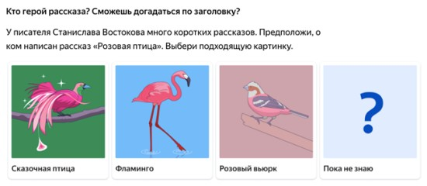
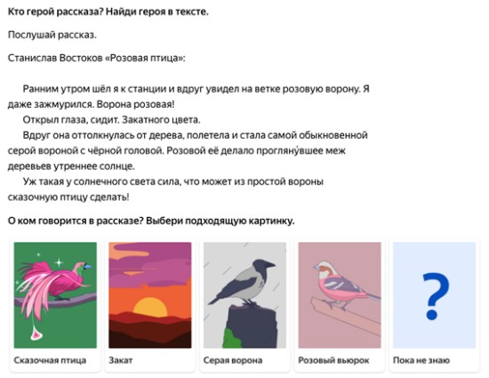

3-й класс
Задания основываются на реальных жизненных ситуациях. Третьеклассники в одном из заданий стартовой работы будут искать нужную информацию на афише выставки детских рисунков. Здесь ребенку пригодится навык чтения текста, умение выискивать информацию, поданную различными способами: разными шрифтами, через расположение материала и оформление. Как и в жизни, он должен определиться, насколько удобно ему будет отправиться в океанариум, в какое время, сложно ли добраться до места.
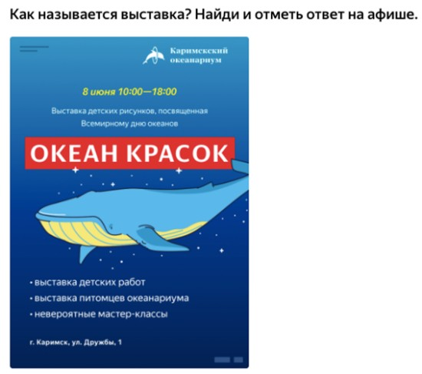

4-й класс
Четвероклассники в одном из заданий стартовой работы расположат фигурки фотографа и туриста на схеме. Задание проверяет, насколько дети умеют синтезировать информацию, полученную из разных источников. Чтобы правильно расположить фигурки, нужно не только рассмотреть фотографию и прочитать текст, но и проанализировать схему. Только после этого ученики смогут ответить, с какой позиции снимал фотограф, а с какой путешественники рассматривали соборы.
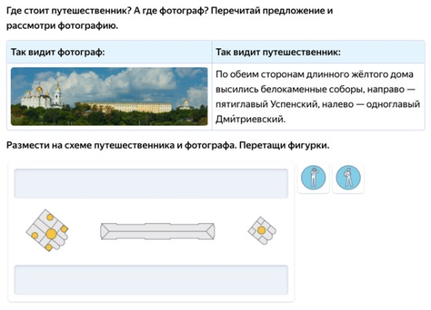

Сегодня большая часть учебников учит детей выполнять задания, исходя из явной информации. Но в обычной жизни в любом тексте есть и другой уровень, неявный. Например, когда мы рассматриваем билет в цирк, в первую очередь в глаза бросается, например, время представления, адрес цирка – всё это явная информация. А вот когда мы, извлекая её, думаем, во сколько нам нужно выйти из дома, чтобы быть вовремя – это уже неявная для читателя информация. Другой пример – туристическая брошюра, в которой есть обычный текст, курсив или жирный шрифт, графики, схемы, таблицы. Можно читать её внимательно, а можно сфокусироваться на своей цели и извлечь конкретную информацию – например, цену билетов в музей, возможные варианты посещения музеев исходя из их расположения.
Я предлагаю вам рассмотреть несколько заданий, направленные на формирование и развитие функциональной грамотности.

Задание.
Умение переводить информацию в другие текстовые формы.
(Создать сплошной текст на основе другого текста)
Математика 2 класс
Задача: У мамы было 500 рублей. Она купила в магазине кефир за 25 рублей, сметану за 55 рублей, творог за 20 рублей. Сколько денег осталось у мамы? Задание: Кассовый чек
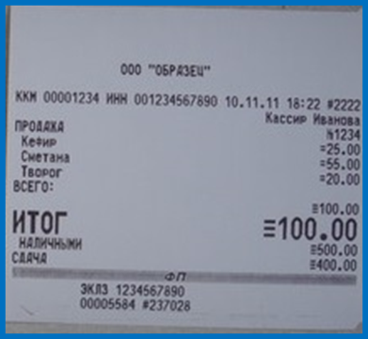

Задание.
Умение использовать полученную информацию для решения учебной задачи:
Окружающий мир: Мини-проект «Из чего состоит наша пища?»
*выполнение мини-проекта (проекта) на определённую тему с использованием, в том числе информации, извлечённой из несплошных текстов.

*формулирование системы вопросов (заданий) на основе содержания прочитанного несплошного текста;
*использование полученной информации в новой ситуации;
*сопоставление новой и ранее полученной информации;
Задание.
Умение самостоятельно создавать и оформлять несплошной текст.
Задание: Литературное чтение, В.Сутеев. «Снежный зайчик»
1. Прочитай текст.
2. Заполни таблицу, пользуясь текстом.
Задание.
1.Изучите листовку. 2.Выпишите плюсы и минусы употребления напитка. 3.Сформулируйте вывод.
1.Изучите состав напитка «Кока-кола».
2.Выпишите слова: диоксид углерода, ортофосфорная кислота.
3.Найдите в Интернете информацию о данных веществах.
Смысловое чтение, как основная технология в формировании функциональной грамотности.
Задание.
Упражнения для развития навыка быстрого чтения.
1. «Чтение наоборот» .
2. «Текст с наложением».
3. «Текст перевёртыш» .
4. «Текст с закрытым шрифтом наполовину ».

Задание.
Составление предложений по данному началу.
За моим окном растет …
Весной к нам …
Летом я каждый день …

Задание .
Составление предложения по данному концу.
... ... ... … и пошел снег.
……расцвели подснежники.
………на каникулы в деревню.
Задание.
Составить синквейн со словом «Чтение»
Первая строчка - одно имя существительное.
Вторая строчка - два имени прилагательных.
Третья строчка - три глагола.
Четвёртая строчка - фраза (предложение)
Пятая строчка - слово-синоним

Рассмотренные задания при работе с текстом позволяют вовлечь учащихся в процесс развития функциональной грамотности.
Наша главная цель научить детей учиться, добывать знания, умения, навыки и применять их в практических ситуациях. А также воспитать человека, умеющего анализировать, самостоятельно оценивать факты, явления, события и на основе полученных знаний формировать свой взгляд на мир. Одним словом, формировать личность, которая не боится мыслить. Чтобы достигнуть цели, я пытаюсь создать такие условия для ученика, которые помогли бы обрести уверенность в себе, в своих силах, позволили бы ему раскрыться, способствовали формированию его мировоззрения.

Использованная литература:
1. Виноградова Н. Ф. Функциональная грамотность младшего школьника: к постановке проблемы. / Н. Ф. Виноградова // Начальное образование. 2017. № 3.
2. Губанова М. И. и др. Функциональная грамотность младших школьников: проблемы и перспективы формирования. / М. И. Губанова, Е. П. Лебедева // Начальная школа плюс до и после. — М. : Баллас, 2009 № 12 .
3. Далингер В. А. и др. Методика обучения математике в начальной школе: учеб. пособие для академического бакалавриата. / В. А. Далингер, Л. П. Борисова. — 2-е изд., испр. и доп. — М. : Юрайт, 2016. — Бакалавр. Академический курс).
4. Дидактические основы функциональной грамотности в современных условиях : пособие для работников системы образования РАО. /В. А. Ермоленко, Р. Л. Перченок/

